El Hotel Arenal Springs Resort & Spa colaboro con la Fuerza Pública de la Fortuna en la donación de las ventanas de la delegación.

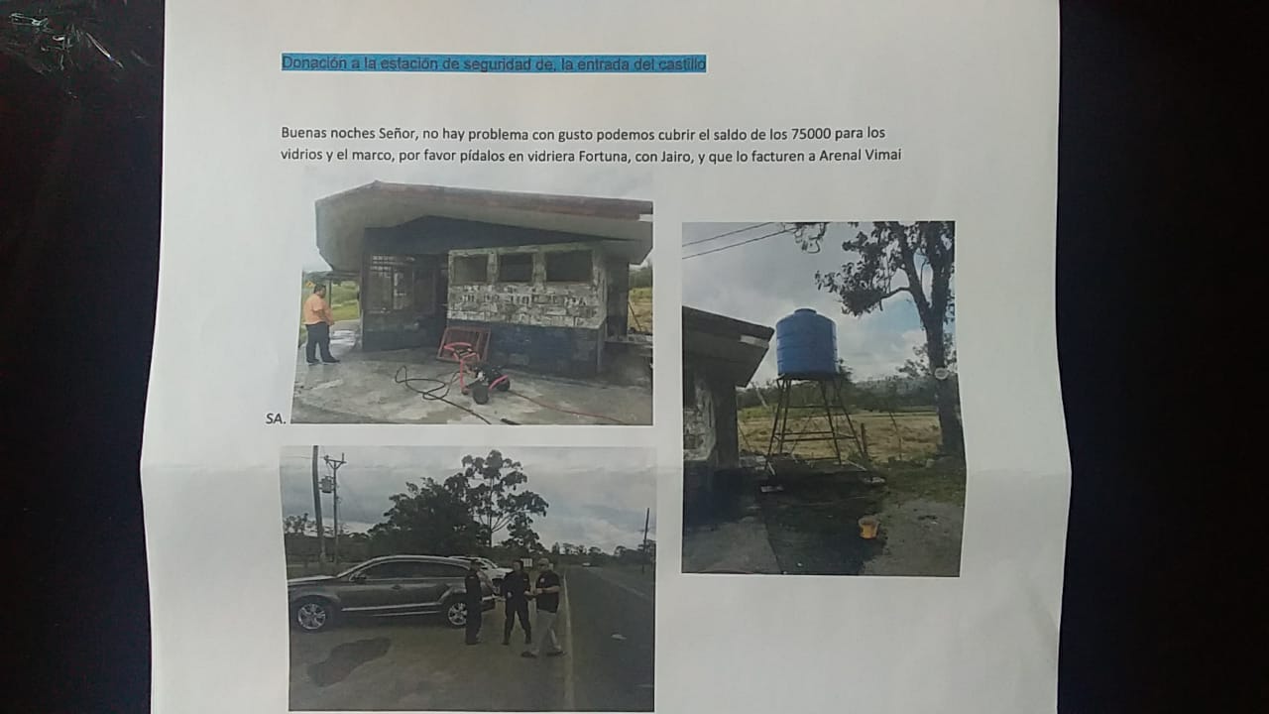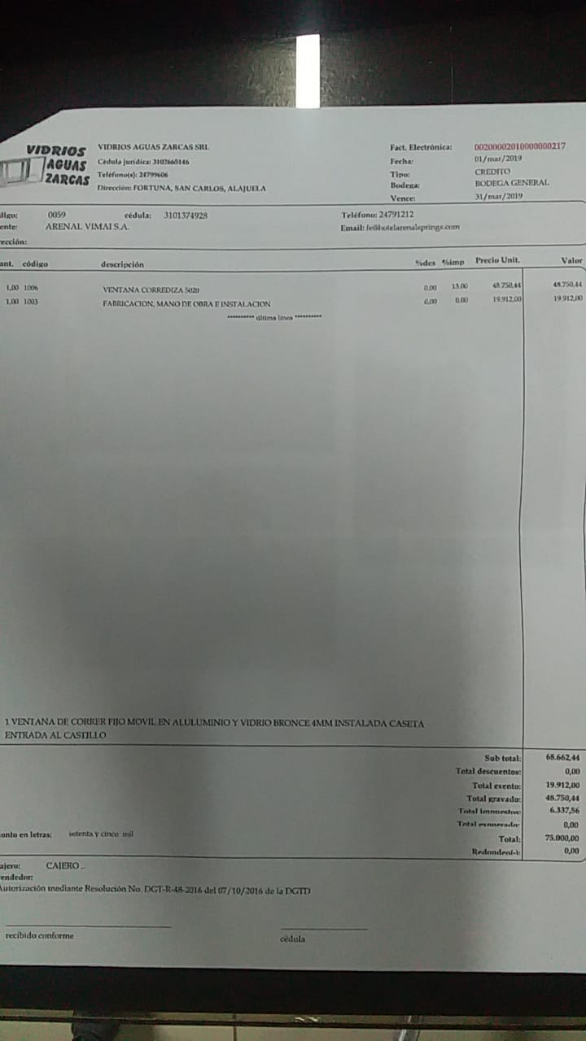Se adjunta imagen de ayuda para puesto de policía en la entrada del parque nacional Volcan Arenal